Pracovní úrazy si vyžádaly přes sto životů
Bezmála čtyřicet tisíc pracovních úrazů za loňský rok eviduje podle předběžných údajů Státní úřad inspekce práce, z toho smrtelných bylo 105. Závažných úrazů s hospitalizací přesahující pět dnů, se stalo 1 395. Nejčastěji se úrazy přihodily v situacích, kdy zaměstnanci manipulovali s těžkými břemeny (3 924). Hlavní příčinou vážných úrazů je nesprávně odhadnutá míra rizika.

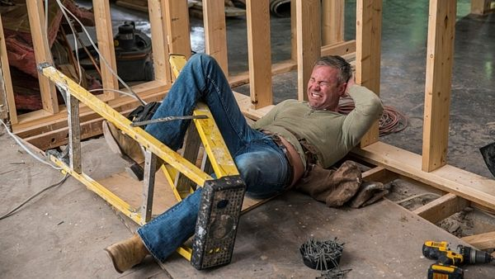

Vážné úrazy se stávají za různých okolností, například při práci se stroji, kde patří k rizikovým faktorům lehkovážné chování zaměstnanců. „Šetřili jsme například destruktivní poranění ruky, k němuž došlo v momentě, kdy zaměstnanec svévolně odstranil ochranný kryt na lisu. Pro kolegy vážně zraněného zaměstnance to ale asi nebylo dostatečně varovné. Pouhý měsíc po události zjistil náš inspektor obdobné pochybení, obsluha lisu opět pracovala s odstraněným krytem a manipulovala rukou v nebezpečném prostoru stroje,“ upozorňuje Jan Benda, koordinátor pro oblast bezpečnosti práce, z inspekční a certifikační společnosti Bureau Veritas.

Rutina je nebezpečná
Riziko úrazů, které vznikají při práci se stroji, lze podle odborníků snížit pomocí jednoduchých opatření. „Zaměstnancům pomůže, když přestanou podléhat mylnému dojmu, že zrovna jim se budou úrazy vyhýbat. Praxe totiž ukazuje, že pravděpodobnost nehody se výrazně zvyšuje kolem tisícího opakování nějakého pracovního úkonu. Z technických řešení se osvědčují třeba bezpečnostní světelné bariéry, které detekují rizikový pohyb. Například pokud se zaměstnanec přiblíží k lisu na příliš krátkou vzdálenost a přeruší svým tělem paprsek světla, stroj se automaticky zastaví.

